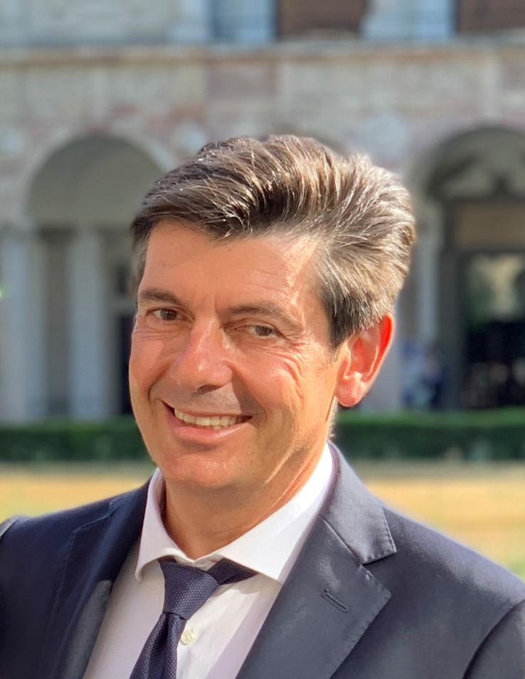   
**WILLIAM STRIPPARO**

Senior Finance Leader: Controllo di Gestione, Business Partnering, Lean Thinking

Via Val Passiria 8, 20139 Milano

Mobile: 349 824 86 60 | E-mail: [wimstripp@gmail.com](mailto:wimstripp@gmail.com)

LinkedIn:https://www.linkedin.com/in/william-stripparo-37143214/

# PROFILO PROFESSIONALE

Nella mia esperienza lavorativa ho maturato ampie competenze nelle aree amministrazione e controllo e ho acquisito un consolidato background in aziende multinazionali, dove ho ricoperto sia il ruolo di responsabile amministrativo, sia quello di controller.

Sono commercialista, iscritto al registro dei revisori contabili e ho maturato pluriennali esperienze in società di revisione e nella libera professione.

Sono abituato a lavorare in ambienti dinamici e complessi nei quali sono fondamentali la capacità di agire rapidamente, in stretta collaborazione con le diverse funzioni aziendali, il lavoro di gruppo e la gestione del team.

Nel mio percorso lavorativo ho inoltre consolidato la capacità di definire, perseguire e raggiungere obiettivi in linea con le esigenze aziendali con un approccio problem solving.

Completa il mio profilo una grande passione per gli sport di endurance e per il triathlon, in particolare sono stato più volte Ironman finisher e Ironman 70.3 world championship qualifier. La determinazione e la capacità di raggiungere il risultato sono miei punti di forza, sul lavoro e nella vita.

# ESPERIENZE PROFESSIONALI

**2020-oggi: Associate Director Finance – Clinical Research Business IQVIA**

Attività esclusivamente a favore della Clinical Research Organization italiana del gruppo, lavoro a stretto contatto con i finance business partners di altri paesi.

Responsabilità di reportistica, budgeting, business partnering con altre funzioni: operations e strutture di supporto.

Sviluppo e valutazione delle offerte commerciali

Sviluppo di un business model dedicato a clienti italiani, strutture accademiche e no profit.

Utilizzo di lean approach, partecipazione e facilitazione di eventi Kaizen per l’ottimizzazione dei processi per massimizzare il valore per il cliente riducendo al minimo gli sprechi

Gestione di un processo di fusione societaria

**2010-2020: Associate Director Finance, Gruppo Quintiles (ora IQVIA)**

Coordinamento di risorse e relazioni con responsabili delle funzioni aziendali locali e hq.

Controller per quattro entità legali italiane del gruppo operanti nei servizi alle aziende farmaceutiche e nella ricerca clinica.

Predisposizione di budget forecast e, reporting (US GAAP) analisi varianze, business partnering, impostazione e analisi KPI, verifica ricavi mensili, creazione di modelli di costo, gestione team di fatturazione attiva, relazioni con revisori e auditors e collegio sindacale.

Membro del team internazionale per l'implementazione del sistema Peoplesoft in Italia e parte dell'Organismo di Vigilanza aziendale.

**2002-2010: Commercialista e co-fondatore di SMS Consulting**

Consulenza e servizi amministrativi per aziende medio grandi e multinazionali.

Consulenza fiscale, check-up aziendali, preparazione di bilanci consolidati e annuali, supporto nell'area budget e reporting, implementazione di sistemi contabili, audit e due diligence.

Membro del collegio sindacale di alcune società.

**2000-2002: Direttore Finanziario, BPI Beauté Prestige International**

Coordinamento dell'area contabile, predisposizione bilanci civilistici, budget e reportistica mensile, tesoreria, area crediti, logistica e amministrazione vendite, relazioni con consulenti fiscali e revisori.

**1997-1999: Controller, Dow Jones Telerate**

Responsabile di team per budget, reportistica mensile, fiscalità, rapporti con consulenti esterni, contabilità generale, cash flow, amministrazione vendite e credit management.

Implementazione nuovo sistema contabile e di reportistica

**1996-1997: Controller, Athena servizi (Gruppo Telepiù)**

Responsabilità di budget e reportistica del dipartimento tecnologia.

**1989-1996: Audit Manager, PricewaterhouseCoopers**

Coordinamento team di lavoro per revisione bilanci e attività Attività di due diligence

**1987-1988: Analista programmatore, A&G Automazione e Gestione**

# FORMAZIONE

Ragioniere e Perito Commerciale (Vecchio ordinamento) con 60/60.

Prima iscrizione all'ordine dei dottori Commercialisti e degli Esperti Contabili nel 1994

Revisore Legale dal 1999 ed iscritto all'albo dei Revisori Legali.

# COMPETENZE

Ottimo Inglese parlato e scritto.

Business partnering con funzioni operative e commerciali

Problem solving strutturato e orientamento al risultato

Lean Finance / Continuous Improvement

Leadership e gestione di team cross-funzionali

Comunicazione efficace con stakeholder internazionali

Gestione di progetti complessi e implementazione ERP

Mentoring e sviluppo delle risorse

Sistema Peoplesoft.

Office, Hyperion Financial Reporting e Excel "Smartview".

# INTERESSI PERSONALI

Sport, in particolare Triathlon. Atleta, tecnico federale, alleno una squadra e ho concluso diversi Ironman e il campionato del mondo Ironman 70.3

# INFORMAZIONI PERSONALI

Nato a Milano il 03/11/1968.

Sposato, 2 figli

Tecnico della federazione Triathlon (F.I.T.R.I.).